粮情分析报告 (daily)
生成时间：2026-01-14 16:28:38

Q1号仓
仓房：Q1号仓 / 库点：本地模拟库区
三温图：
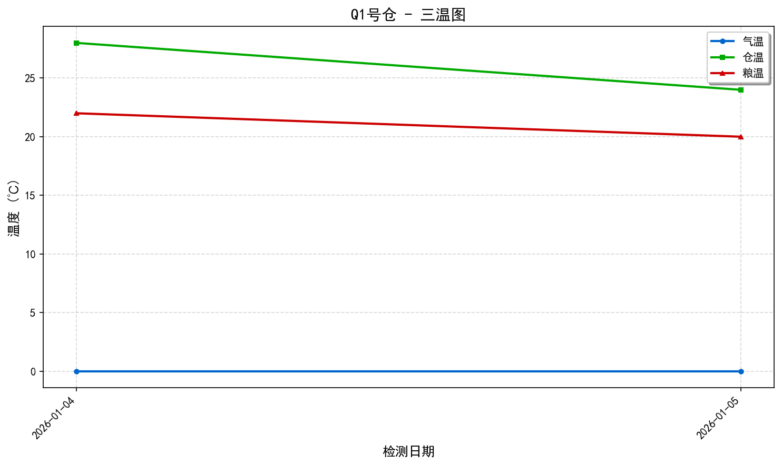
两湿图：
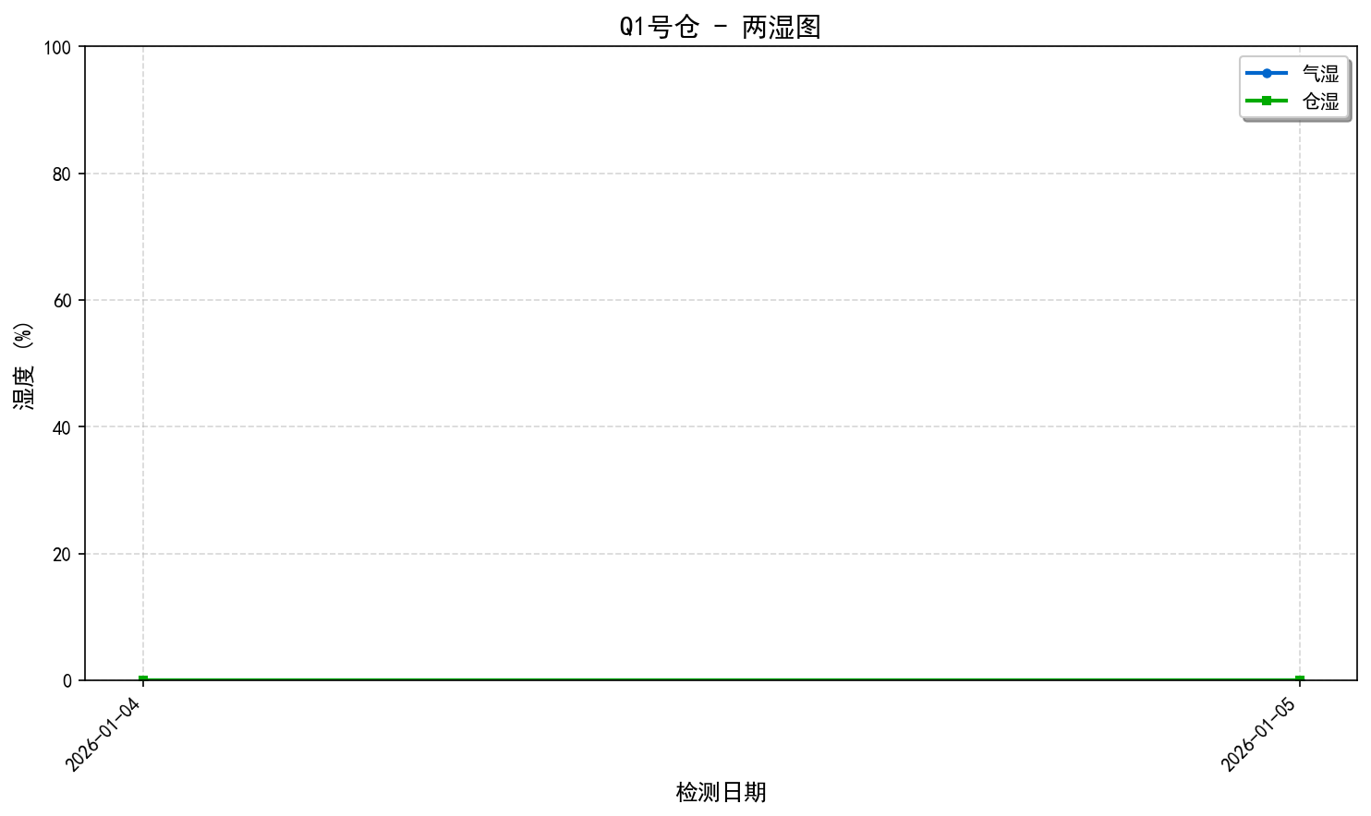
温度变化趋势图：
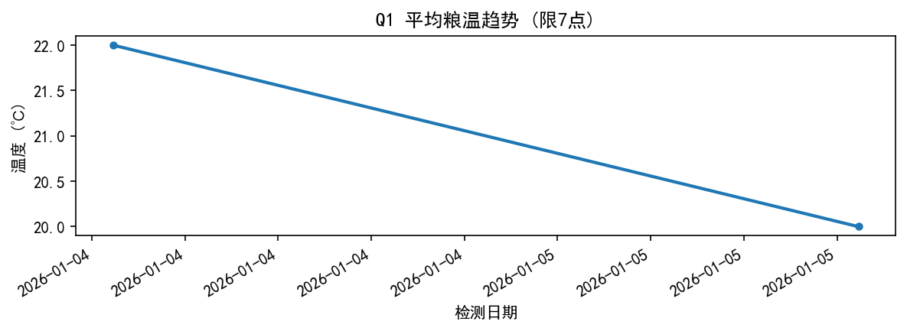

1. 仓房基本情况
仓房编号：91620702MADKWU312X01012
仓房名称：西北库区Q1
仓房类型：未知类型
储粮性质：储备粮
粮食品种：白色硬质冬小麦
设计仓容：0.0 吨
实际粮高：0.0 米

2. 智能风险评估
【重要提示】当前时间段内仅获取到 2 次检测数据（少于建议的 7 次），分析结论可能存在偏差，仅供参考。
风险等级：medium
健康评分：0.0 / 100
主要监测发现：
- 整体平均温度: 25.4°C
- 温度范围: 20.5°C ~ 29.9°C
- 温度标准差: 2.63°C
- 🔥 检测到以下热点:
- - Q1-T111: 平均温度 25.1°C (偏高)
- - Q1-T112: 最高温度 28.9°C (警告)
- - Q1-T114: 平均温度 26.6°C (偏高)
- - Q1-T116: 平均温度 27.2°C (偏高)
- - Q1-T118: 最高温度 29.8°C (警告)
- - Q1-T1110: 平均温度 25.5°C (偏高)
- - Q1-T1111: 最高温度 28.3°C (警告)
- - Q1-T1113: 平均温度 26.4°C (偏高)
- - Q1-T121: 平均温度 27.6°C (偏高)
- - Q1-T123: 最高温度 29.1°C (警告)
- - Q1-T125: 平均温度 25.9°C (偏高)
- - Q1-T126: 最高温度 28.5°C (警告)
- - Q1-T128: 平均温度 26.0°C (偏高)
- - Q1-T1210: 平均温度 27.0°C (偏高)
- - Q1-T1211: 平均温度 25.0°C (偏高)
- - Q1-T1212: 最高温度 29.3°C (警告)
- - Q1-T1214: 平均温度 25.4°C (偏高)
- - Q1-T131: 最高温度 28.8°C (警告)
- - Q1-T133: 平均温度 26.7°C (偏高)
- - Q1-T135: 平均温度 27.5°C (偏高)
- - Q1-T137: 最高温度 29.6°C (警告)
- - Q1-T139: 平均温度 25.8°C (偏高)
- - Q1-T1310: 最高温度 28.2°C (警告)
- - Q1-T1312: 平均温度 26.3°C (偏高)
- - Q1-T1314: 平均温度 27.9°C (偏高)
- - Q1-T142: 最高温度 29.0°C (警告)
- - Q1-T144: 平均温度 25.2°C (偏高)
- - Q1-T145: 最高温度 28.6°C (警告)
- - Q1-T147: 平均温度 26.5°C (偏高)
- - Q1-T149: 平均温度 27.3°C (偏高)
- - Q1-T1411: 最高温度 29.7°C (警告)
- - Q1-T1413: 平均温度 25.6°C (偏高)
- - Q1-T1414: 最高温度 28.4°C (警告)
- - Q1-T212: 平均温度 26.1°C (偏高)
- - Q1-T214: 平均温度 27.1°C (偏高)
- - Q1-T216: 最高温度 29.4°C (警告)
- - Q1-T218: 平均温度 25.0°C (偏高)
- - Q1-T219: 最高温度 28.0°C (警告)
- - Q1-T2111: 平均温度 26.9°C (偏高)
- - Q1-T2113: 平均温度 27.7°C (偏高)
- - Q1-T221: 最高温度 29.9°C (警告)
- - Q1-T223: 平均温度 25.4°C (偏高)
- - Q1-T224: 最高温度 28.9°C (警告)
- - Q1-T226: 平均温度 26.8°C (偏高)
- - Q1-T228: 平均温度 27.4°C (偏高)
- - Q1-T2210: 最高温度 29.2°C (警告)
- - Q1-T2212: 平均温度 25.7°C (偏高)
- - Q1-T2213: 平均温度 25.3°C (偏高)
- - Q1-T2214: 最高温度 28.7°C (警告)
- - Q1-T232: 平均温度 27.4°C (偏高)
- - Q1-T234: 最高温度 29.2°C (警告)
- - Q1-T236: 平均温度 26.8°C (偏高)
- - Q1-T238: 平均温度 25.7°C (偏高)
- - Q1-T239: 最高温度 28.1°C (警告)
- - Q1-T2311: 平均温度 26.2°C (偏高)
- - Q1-T2313: 平均温度 27.8°C (偏高)
- - Q1-T241: 最高温度 29.5°C (警告)
- - Q1-T243: 平均温度 25.1°C (偏高)
- - Q1-T244: 最高温度 28.9°C (警告)
- - Q1-T246: 平均温度 26.6°C (偏高)
- - Q1-T248: 平均温度 27.2°C (偏高)
- - Q1-T2410: 最高温度 29.8°C (警告)
- - Q1-T2412: 平均温度 25.5°C (偏高)
- - Q1-T2413: 最高温度 28.3°C (警告)
- - Q1-T251: 平均温度 26.4°C (偏高)
- - Q1-T253: 平均温度 27.6°C (偏高)
- - Q1-T255: 最高温度 29.1°C (警告)
- - Q1-T257: 平均温度 25.9°C (偏高)
- - Q1-T258: 最高温度 28.5°C (警告)
- - Q1-T2510: 平均温度 26.0°C (偏高)
- - Q1-T2512: 平均温度 27.0°C (偏高)
- - Q1-T2513: 平均温度 25.0°C (偏高)
- - Q1-T2514: 最高温度 29.3°C (警告)
- - Q1-T262: 平均温度 25.4°C (偏高)
- - Q1-T263: 最高温度 28.8°C (警告)
- - Q1-T265: 平均温度 26.7°C (偏高)
- - Q1-T267: 平均温度 27.5°C (偏高)
- - Q1-T269: 最高温度 29.6°C (警告)
- - Q1-T2611: 平均温度 25.8°C (偏高)
- - Q1-T2612: 最高温度 28.2°C (警告)
- - Q1-T2614: 平均温度 26.3°C (偏高)
- - Q1-T272: 平均温度 27.9°C (偏高)
- - Q1-T274: 最高温度 29.0°C (警告)
- - Q1-T276: 平均温度 25.2°C (偏高)
- - Q1-T277: 最高温度 28.6°C (警告)
- - Q1-T279: 平均温度 26.5°C (偏高)
- - Q1-T2711: 平均温度 27.3°C (偏高)
- - Q1-T2713: 最高温度 29.7°C (警告)
- - Q1-T281: 平均温度 25.6°C (偏高)
- - Q1-T282: 最高温度 28.4°C (警告)
- - Q1-T284: 平均温度 26.1°C (偏高)
- - Q1-T286: 平均温度 27.1°C (偏高)
- - Q1-T288: 最高温度 29.4°C (警告)
- - Q1-T2810: 平均温度 25.0°C (偏高)
- - Q1-T2811: 最高温度 28.0°C (警告)
- - Q1-T2813: 平均温度 26.9°C (偏高)
- - Q1-T291: 平均温度 27.7°C (偏高)
- - Q1-T293: 最高温度 29.9°C (警告)
- - Q1-T295: 平均温度 25.4°C (偏高)
- - Q1-T296: 最高温度 28.9°C (警告)
- - Q1-T298: 平均温度 26.8°C (偏高)
- - Q1-T2910: 平均温度 27.4°C (偏高)
- - Q1-T2912: 最高温度 29.2°C (警告)
- - Q1-T2914: 平均温度 25.7°C (偏高)
- - Q1-T311: 最高温度 28.1°C (警告)
- - Q1-T313: 平均温度 26.2°C (偏高)
- - Q1-T315: 平均温度 27.8°C (偏高)
- - Q1-T317: 最高温度 29.5°C (警告)
- - Q1-T319: 平均温度 25.1°C (偏高)
- - Q1-T3110: 最高温度 28.7°C (警告)
- - Q1-T3112: 最高温度 29.0°C (警告)
- - Q1-T3114: 平均温度 26.2°C (偏高)
- - Q1-T322: 最高温度 29.8°C (警告)
- - Q1-T324: 平均温度 25.5°C (偏高)
- - Q1-T325: 最高温度 28.3°C (警告)
- - Q1-T327: 平均温度 26.4°C (偏高)
- - Q1-T329: 平均温度 27.6°C (偏高)
- - Q1-T3211: 最高温度 29.1°C (警告)
- - Q1-T3213: 平均温度 25.9°C (偏高)
- - Q1-T3214: 最高温度 28.5°C (警告)
- - Q1-T332: 平均温度 26.0°C (偏高)
- - Q1-T334: 平均温度 27.0°C (偏高)
- - Q1-T335: 平均温度 25.3°C (偏高)
- - Q1-T336: 最高温度 29.3°C (警告)
- - Q1-T338: 平均温度 25.8°C (偏高)
- - Q1-T339: 最高温度 28.8°C (警告)
- - Q1-T3311: 平均温度 26.7°C (偏高)
- - Q1-T3313: 平均温度 27.5°C (偏高)
- - Q1-T341: 最高温度 29.6°C (警告)
- - Q1-T343: 平均温度 25.6°C (偏高)
- - Q1-T344: 最高温度 28.2°C (警告)
- - Q1-T346: 平均温度 26.3°C (偏高)
- - Q1-T348: 平均温度 27.9°C (偏高)
- - Q1-T3410: 最高温度 29.0°C (警告)
- - Q1-T3412: 平均温度 25.2°C (偏高)
- - Q1-T3413: 最高温度 28.6°C (警告)
- - Q1-T351: 平均温度 26.5°C (偏高)
- - Q1-T353: 平均温度 27.3°C (偏高)
- - Q1-T355: 最高温度 29.7°C (警告)
- - Q1-T357: 平均温度 25.6°C (偏高)
- - Q1-T358: 最高温度 28.4°C (警告)
- - Q1-T3510: 平均温度 26.1°C (偏高)
- - Q1-T3512: 平均温度 27.1°C (偏高)
- - Q1-T3514: 最高温度 29.4°C (警告)
- - Q1-T362: 平均温度 25.0°C (偏高)
- - Q1-T363: 最高温度 28.0°C (警告)
- - Q1-T365: 平均温度 26.9°C (偏高)
- - Q1-T367: 平均温度 27.7°C (偏高)
- - Q1-T369: 最高温度 29.9°C (警告)
- - Q1-T3611: 平均温度 25.4°C (偏高)
- - Q1-T3612: 最高温度 28.9°C (警告)
- - Q1-T3614: 平均温度 26.8°C (偏高)
- - Q1-T372: 平均温度 27.4°C (偏高)
- - Q1-T374: 最高温度 29.2°C (警告)
- - Q1-T376: 平均温度 25.7°C (偏高)
- - Q1-T377: 最高温度 28.1°C (警告)
- - Q1-T379: 平均温度 26.2°C (偏高)
- - Q1-T3711: 平均温度 27.8°C (偏高)
- - Q1-T3713: 最高温度 29.5°C (警告)
- - Q1-T381: 平均温度 25.1°C (偏高)
- - Q1-T382: 最高温度 28.8°C (警告)
- - Q1-T384: 平均温度 26.6°C (偏高)
- - Q1-T386: 平均温度 27.2°C (偏高)
- - Q1-T388: 最高温度 29.8°C (警告)
- - Q1-T3810: 平均温度 25.5°C (偏高)
- - Q1-T3811: 最高温度 28.3°C (警告)
- - Q1-T3813: 平均温度 26.4°C (偏高)
- - Q1-T391: 平均温度 27.6°C (偏高)
- - Q1-T393: 最高温度 29.1°C (警告)
- - Q1-T395: 平均温度 25.9°C (偏高)
- - Q1-T396: 最高温度 28.5°C (警告)
- - Q1-T398: 平均温度 26.0°C (偏高)
- - Q1-T3910: 平均温度 27.0°C (偏高)
- - Q1-T3911: 平均温度 25.0°C (偏高)
- - Q1-T3912: 最高温度 29.3°C (警告)
- - Q1-T3914: 平均温度 25.8°C (偏高)
- - Q1-T3101: 最高温度 28.8°C (警告)
- - Q1-T3103: 平均温度 26.7°C (偏高)
- - Q1-T3105: 平均温度 27.5°C (偏高)
- - Q1-T3107: 最高温度 29.6°C (警告)
- - Q1-T3109: 平均温度 25.6°C (偏高)
- - Q1-T31010: 最高温度 28.2°C (警告)
- - Q1-T31012: 平均温度 26.3°C (偏高)
- - Q1-T31014: 平均温度 27.9°C (偏高)
- - Q1-T3115: 最高温度 28.6°C (警告)
- - Q1-T3117: 平均温度 26.5°C (偏高)
- - Q1-T3119: 平均温度 27.3°C (偏高)
- - Q1-T31111: 最高温度 29.7°C (警告)
- - Q1-T31113: 平均温度 25.6°C (偏高)
- - Q1-T31114: 最高温度 28.4°C (警告)
- - Q1-T3122: 平均温度 26.1°C (偏高)
- - Q1-T3124: 平均温度 27.1°C (偏高)
- - Q1-T3126: 最高温度 29.4°C (警告)
- - Q1-T3128: 平均温度 25.3°C (偏高)
- - Q1-T3129: 最高温度 28.0°C (警告)
- - Q1-T31211: 平均温度 26.9°C (偏高)
- - Q1-T31213: 平均温度 27.7°C (偏高)
- - Q1-T3131: 最高温度 29.9°C (警告)
- - Q1-T3133: 平均温度 25.4°C (偏高)
- - Q1-T3134: 最高温度 28.9°C (警告)
- - Q1-T3136: 平均温度 26.8°C (偏高)
- - Q1-T3138: 平均温度 27.4°C (偏高)
- - Q1-T31310: 最高温度 29.2°C (警告)
- - Q1-T31312: 平均温度 25.7°C (偏高)
- - Q1-T31313: 最高温度 28.1°C (警告)
- - Q1-T3141: 平均温度 26.2°C (偏高)
- - Q1-T3143: 平均温度 27.8°C (偏高)
- - Q1-T3145: 最高温度 29.5°C (警告)
- - Q1-T3147: 平均温度 25.1°C (偏高)
- - Q1-T3148: 最高温度 28.7°C (警告)
- - Q1-T31410: 平均温度 26.6°C (偏高)
- - Q1-T31412: 平均温度 27.2°C (偏高)
- - Q1-T31414: 最高温度 29.8°C (警告)
- - Q1-T3152: 平均温度 25.5°C (偏高)
- - Q1-T3153: 最高温度 28.3°C (警告)
- - Q1-T3155: 平均温度 26.4°C (偏高)
- - Q1-T3157: 平均温度 27.6°C (偏高)
- - Q1-T3159: 最高温度 29.1°C (警告)
- - Q1-T31511: 平均温度 25.9°C (偏高)
- - Q1-T31512: 最高温度 28.5°C (警告)
- - Q1-T31514: 平均温度 26.0°C (偏高)
- 平均湿度: 0.0%

3. 气体浓度监测
检测点数：2 次
最新监测时间：2026-01-03 16:26:21
平均氧气(O2)：8.11%
平均磷化氢(PH3)：0.06 ppm
平均二氧化碳(CO2)：172.0%

5. 专家诊断结论
Q1号仓在2026-01-01到2026-01-05期间存在温度偏高和局部高温的风险，建议立即采取降温措施，并加强监测。由于数据量较小（仅2条），无法提供更深入的趋势分析。

6. 分析决策依据
1. 从提供的数据分析结果来看，整体平均温度为25.4°C，最高温度达到29.9°C，温度范围较广（20.5°C ~ 29.9°C），标准差为2.63°C，表明粮仓内温度分布不均，存在局部高温现象。
2. 在检测到的热点中，有多个点的平均温度超过25°C（标记为'偏高'），更有多个点的最高温度超过28°C（标记为'警告'）。这些高温点可能引发粮食发热、霉变等问题，对储粮安全构成威胁。
3. 判断依据的具体数值包括：整体平均温度25.4°C，温度范围20.5°C ~ 29.9°C，以及多个具体传感器位置记录的异常高温值。
4. 建议逻辑链条：鉴于当前已知的温度状况，即使没有足够的历史数据来预测未来趋势，也应立即采取行动以防止潜在风险进一步扩大。因此，建议首先开启通风系统或使用其他物理方法降低粮仓内部温度；其次，增加对高温区域的监控频率，确保能够及时发现并处理任何新的温度异常情况；最后，在条件允许的情况下尽快补充更多监测数据，以便后续进行更准确的风险评估与管理。

